PM
개발 | 총괄
2018. 07. | 2018. 07.

XXXX 시스템 구축 프로젝트
테스트 계획서
설계 단계



작성자 | 홍길동
작성 상태 | 최종
최종 개정일 | 2018-07-11

※ 본 문서는 어떠한 경우에도 공식적인 허가 없이 복사하거나 외부로 유출하는 일체의 행위를 금함
개정이력
Date | Version | Description | Author
2018-06-30 | 0..1 | 초안 작성
2018-07-11 | 1..0 | 내용 보완
목 차
개정이력 2
목 차 3
1. 목적과 범위 4
1.1 목적 4
1.2 적용범위 4
2. 테스트 조직 구성 및 역할 5
2.1 조직 5
2.2 역할 및 책임 6
3. 추진 일정 7
3.1 주요 Milestone 7
3.2 테스트를 위한 데이터 이행 7
3.3 테스트 단계별 주요 Task 및 일정 7
4. 테스트 단계별 고려사항 8
4.1 단계별 추진 목표 8
4.2 단위 테스트 8
4.3 통합 테스트 9
4.4 사용자 인수 테스트 9
5. 테스트 가이드 및 실행 10
5.1 가이드 10
5.2 테스트 실행 10
6. 진척 및 결함 관리 11
6.1 진척관리 11
6.2 결함관리 11

- 목적과 범위
  - 목적
- 본 계획서는 XXXX시스템 구축 프로젝트를 성공적으로 완료하기 위하여 실시하는 테스트에 대하여 각 테스트 Phase 별로 실행할 테스트의 종류, 실시 목적, 범위 등을 정의함으로써 테스트 작업의 효율화 및 품질 확보, 일정 준수를 목적으로 한다.

  - 적용범위
- XXXX시스템 구축 프로젝트의 기반 프로세스 및 개발 환경을 대상으로 단위테스트, 통합테스트, 사용자인수테스트까지를 적용범위로 한다.
테스트 단계 | 테스트 범위 | 수행 여부
단위테스트 | XXXX 시스템 구축 프로젝트의 개별 프로그램 작성 과정에서 프로그램 별로 주요 단위 기능의 테스트 항목을 정의하고 관련 테스트를 수행하여 프로그램 및 기능의 완성도를 검증하는 테스트 | X
통합테스트 | 단위테스트를 통해 검증된 각 단위 기능에 대하여, 거래 발생 원천에서 최종 거래 종료까지 관련된 업무 기능을 통합적으로 테스트함으로써 전 부문에 대한 거래의 정합성을 검증하는 테스트 | ○
통합테스트 | 통합기능테스트 : 개발자가 발견하지 못한 결함을 테스트관리팀의 전담직원이 End-User의 입장에서 수행하는 테스트 | X
시스템테스트 | 시스템 설계 내용을 기반으로 시스템의 성능 및 운영상의 문제점을 사전에 도출할 수 있도록 성능 테스트, 부하 테스트를 수행하여 시스템에 대한 신뢰성, 안전성, 호환성을 확보하는 테스트.(단, 장애복구테스트, DR테스트는 테스트환경 구축불가로 인해 제외함) | X
현업테스트 | 실제 업무 가동환경을 점검하고 현업 인력의 직접 참여를 통하여 사용자의 시스템에 대한 친숙도를 향상시키고 최종적으로 시스템의 완성도를 검증하는 테스트 | X
사용자  인수테스트 | 요구사항 분석 단계에서 정의된 요구사항 명세서를 대상으로 사용자가 요구하는 기능 및 성능들이 시스템에 정확히 반영 되었는지를 검증하고 개발의뢰부서로부터 구축된 시스템에 대한 공식적인 인증을 획득하는 테스트 | X

테스트 조직 구성 및 역할

조직

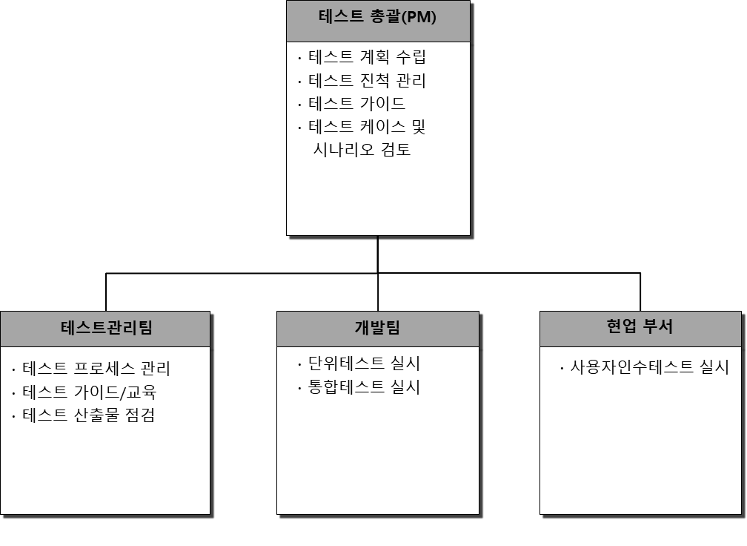

2.2 역할 및 책임
역할 | 책임 | 산출물
테스트 총괄 | - 테스트 계획 수립  - 테스트 가이드  - 테스트 진척 관리  - 테스트 환경 구축  - 테스트 결함 관리  - 테스트 케이스/시나리오 검토 | - 테스트 계획서
테스트관리팀 | - 테스트 프로세스 관리  - 테스트 가이드 / 교육  - 테스트 산출물 점검
개발팀 | - 각 단계 테스트 케이스 도출  - 각 단계 테스트 시나리오 작성  - 단위테스트 실시  - 통합테스트 실시  - 결함 조치 및 프로그램 수정 | - 통합테스트 시나리오
현업부서 | - 사용자인수테스트 실시

추진 일정

  - 주요 Milestone
구분 | 횟수 | 기간 | 비고
단위테스트 | 2회 | 2018. 07. 17 (월) ~ 2018. 08. 31 (목) | 개발팀
통합테스트 | 1회 | 2018. 09. 04 (월) ~ 2018. 09. 07 (목) | 개발팀, 운영담당자
사용자인수테스트 | 1회 | 2018. 09. 05 (화) ~ 2018. 09. 07 (목) | 현업부서

  - 테스트를 위한 데이터 이행
- 해당사항 없음

  - 테스트 단계별 주요 Task 및 일정
단계 | TASK | 일정 | 산출물
통합  테스트 | - 통합테스트 상세계획  - 통합테스트 설계  - 통합테스트 실행 | 2018. 09. 01 (월) ~ 2018. 09. 01 (월)  2018. 09. 01 (금) ~ 2018. 09. 04 (월)  2018. 09. 04 (월) ~ 2018. 09. 07 (금) | - 통합테스트 시나리오  - 결과물

테스트 단계별 고려사항

  - 단계별 추진 목표
단계 | 차수 | 주요 목표 | 세부 목표
통합  테스트 | 1차, | 업무별 기능 검증 | - 전체 업무흐름 검증  - 사용의 편리성 검증  - 업무 프로세스 검증  - 데이터 정확성  - 처리속도 검증  - 인터페이스 검증

  - 통합 테스트
목 적 | 방 법 | 방 침 | 환 경
- 단위테스트를  완료한 상태에서  전체 시스템에 대한 테스트를 실시한다. | - 분석 기능에 대한 테스트를 실시한다.  - 타 시스템과 연동을 확인한다. | - 테스트 시나리오를  사전에 작성하여  검토 후 테스트를 실시한다. | - 개발서버를 이용하여 테스트를 실시한다.  - END-TO-END 테스트를 실시한다.

테스트 가이드 및 실행
  - 가이드
작성 기준 | 내용 | 방법
- 단계별 테스트 가이드라인을 작성하여 가이드 한다. | - 테스트 목적  - 테스트 범위  - 시스템 환경  - 테스트 데이터 준비  - 테스트 케이스 작성  - 입력 데이터  - 산출물  - 기타 유의사항 | - 각 테스트 시작 전에 실시  - 테스트 총괄이 실시

  - 테스트 실행
작성 기준 | 내용 | 방법
- 단위테스트 단계의 테스트 실행은 각 개발자가, 통합테스트는 개발자와 테스트 관리팀이 한다.  - 사용자인수테스트 단계의 테스트 실행은 각 최종 인수자가 한다. | - 테스트 총괄팀은 테스트 실행에 필요한 환경점검, 결함관리 등을 담당한다.  - 테스트 가이드라인에 의한  테스트를 실행한다.  - 테스트 시나리오에 의한  테스트를 실행한다.  - 테스트 결과 확인은 테스트  담당자가 직접 실시한다. | - 테스트 담당자는 테스트 가이드에 명시된 산출물을 제출하여야 한다.  - 제출된 산출물은 테스트  총괄팀에서 정리하고 분석하여 보고서를 작성한다.

진척 및 결함 관리
  - 진척관리
방법 | 내용 | 보고
- 테스트 총괄팀은 사전에 제출 받은 테스트 시나리오 및 테스트 결과를 비교하여 관리를 한다. | - 테스트 담당자는 테스트 가이드에 명시된 산출물 제출 의무가 있다.  - 제출된 산출물을 정리하고 테스트 진척에 관련된 관리업무는 테스트 총괄팀에서 한다. | - 테스트 총괄팀은 제출된 산출물을 정리하고 각종 보고서를 작성한다.

  - 결함관리
범위 | 방법
- 테스트 실행 시 발생하는 각종 결함 모두를 관리 대상으로 한다. | - 테스트 총괄팀은 결함보고 양식을 작성하여 배포한다.  - 테스트 실행 시 문제가 발생하면 테스트 담당자는 결함보고서를 작성하여 테스트 총괄팀으로 제출한다.  - 테스트 총괄팀은 제출된 결함보고서를 결함관리 대장에 등재하고 관련팀과 접촉하여 문제를 해결하도록 한다.  - 결함이 해결되면 담당자에게 통보한다.  - 담당자는 재 테스트를 실시한다.  - 테스트 총괄은 장애 내용 및 해결방법을 공지하여 정보를 공유하게 한다.

